Частное учреждение – профессиональная образовательная организация

«Краснодарский техникум управления, информатизации и сервиса»

Выпускная квалификационная работа

(дипломный проект)

Тема**:** Создание информационного блога с использованием фреймворка Yii 2

Пояснительная записка

Обучающийся ________________________ Д. А. Щёлкин

Специальность 09.02.03 Программирование в компьютерных системах

Группа ПКС-3.3-17

Руководитель_________________ Д. Э. Скляр

Нормоконтролер______________ Н. А. Бондаренко

Допустить к защите

заместитель директора по учебно-производственной работе ________________ Л. О. Безнуско

Проект защищен   
с оценкой __________________ «___»___________2020г.

Председатель ГЭК_________________ ___________________

2020 г.

СОДЕРЖАНИЕ

ВВЕДЕНИЕ 3

1 Блогосфера 6

1.1 Программные платформы для блога 14

2 Выбор инструментов разработки 23

3 Создание информационного блога 31

3.1 Постановка задачи 31

3.2 Информационная модель сайта 31

3.3 Входная информация 32

3.4 Выходная информация 32

3.5 Разработка интерфейса 33

3.6 Руководство администратора 43

3.7 Руководство пользователя 46

4 Мероприятия по охране труда 47

4.1 Общие требования безопасности 47

4.2 Требования безопасности перед началом работы. 48

4.3 Требования безопасности во время работы. 48

4.4 Требования безопасности в аварийных ситуациях при работе на персональном компьютере 49

4.5 Требования безопасности по окончании работы. 50

ЗАКЛЮЧЕНИЕ 51

СПИСОК ИСПОЛЬЗОВАННОЙ ЛИТЕРАТУРЫ 52

# ВВЕДЕНИЕ

В настоящее время очень распространено ведение своих собственных живых журналов, блогов или “ЖЖ”, который будет реализовывать различные виды задач.

Спектр социальных групп, подключающихся к сети Интернет и ищущих информацию в WWW, все время расширяется за счет пользователей, не относящихся к категории специалистов в области информационных технологий. Это врачи, строители, историки, юристы, финансисты, спортсмены, путешественники, священнослужители, артисты, писатели, художники. Список можно продолжать бесконечно. Любой, кто ощутил полезность и незаменимость Сети для своей профессиональной деятельности или увлечений, присоединяется к огромной армии потребителей информации во «Всемирной Паутине».

С развитием технологий гипертекстовой разметки в Интернете стало появляться всё больше сайтов, тематика которых была совершенно различной – от сайтов крупных компаний, повествующих об успехах компании и её провалах, до сайтов маленьких фирм, предлагающих посетить их офисы в пределах одного города. Развитие Интернет - технологий послужило толчком к появлению новой ветки в Интернете – Интернет- форумов. Стали появляться сайты, и даже целые порталы, на которых люди со всех уголков планеты могут общаться, получать ответы на любые вопросы и, даже, заключать деловые сделки.

Блогосфера (от англ. blogosphere) — термин, построенный аналогично термину ноосфера и подобным ему, и обозначающий совокупность всех блогов как сообщество или социальную сеть. Существующие в мире десятки миллионов блогов обычно тесно связаны между собой, блоггеры читают и комментируют друг друга, ссылаются друг на друга и таким образом создают свою культуру. Понятие блогосферы делает упор на одно из основных отличий блогов от обычных веб-страниц и интернет-форумов: связанные между собой блоги могут составлять динамичную всемирную информационную оболочку.

Блогосфера является важной средой изучения общественного мнения и культурных феноменов, она часто учитывается в академических и неакадемических работах, исследующих современные глобальные социальные тенденции.

Для блогов характерна возможность публикацией отзывов (комментариев) посетителями. Она делает блоги средой сетевого общения, имеющей ряд преимуществ перед электронной почтой, новостными группами, веб-форумами и чатами.

В данной дипломной работе главное внимание уделяется решению вопроса создание информационного блога с использованием YUI библиотеки.

Выбор исследуемой темы дипломной работы обусловили, прежде всего, актуальность, важность наполнения и анализа, а также формирование достоверной информации, соответствующей требованиям стандартов по ведению живого журнала – блога.

Объектом исследования являются Интернет-технологии для формирования общей информационной среды внутри компании и в сети Интернет.

Предметом исследования являются требования к функциональным возможностям сайтов, теоретические и практические основы их создания.

Целью дипломного проекта является создание информационного блога с использованием фреймворка Yii2.

Для достижения поставленной цели необходимо решить следующие задачи:

* Изучить историю и техническую основу блога;
* Составить классификацию блогов;
* Познакомиться с существующими платформами блогов;
* Разработать функциональный интерфейс;
* Разработать дизайн сайта;
* Выбрать технологию создания сайта;
* Разработать программный продукт.

Пояснительная записка состоит из следующих частей:

* введения, в котором показаны цели и задачи, решаемые в выпускной квалификационной работе;
* аналитической части, основанной на сравнительном анализе существующих аналогов сайтов;
* описания предметной области;
* проектной части, описывающей выбор технологии программирования и разработку программного обеспечения;
* заключения.

# 1 Блогосфера

Блог (англ. blog, от «web log», «сетевой журнал или дневник событий») - веб-сайт, основное содержимое которого - регулярно добавляемые записи, содержащие текст, изображения или мультимедиа. Для блогов характерны недлинные записи временной значимости, отсортированные в обратном хронологическом порядке (последняя запись сверху). Отличия блога от традиционного дневника обусловливаются средой: блоги обычно публичны и предполагают сторонних читателей, которые могут вступить в публичную полемику с автором (в комментарии к блогозаписи или своих блогах).

Людей, ведущих блог, называют блогерами. Совокупность всех блогов Сети принято называть блогосферой.

Для блогов характерна возможность публикации отзывов («комментариев») посетителями. Она делает блоги средой сетевого общения, имеющей ряд преимуществ перед электронной почтой, группами новостей, веб-форумами и чатами.

Классификация блогов:

- По авторскому составу блоги могут быть личными, групповыми (корпоративными, клубными) или общественными (открытыми).

Личный (авторский, частный) блог - ведётся одним лицом (как правило его владельцем).

Коллективный или социальный блог - ведётся группой лиц по правилам, определяемым владельцем и модераторами.

Корпоративный блог - ведётся сотрудниками одной организации.

- По содержанию - тематическими или общими.

Обычно персональные блоги носят личный характер. Однако в среде персональных, так же, как и в среде коллективных и корпоративных блогов, существуют специализированные блоги, посвящённые определенным сферам жизни.

Компания Apple, в конце 2004 года, подавшая в суд на блоггеров, которые рассказали об их новых товарах ещё до того, как о них официально объявила компания, и потребовавшая открыть источник утечки информации, спустя два года проиграла. В 2006 году было вынесено решение суда о том, что блоггеры обладают теми же правами по неразглашению источников информации, как и журналисты.

Так же у блогов имеются свои функции. Коммуникативная функция упоминается чаще всего. Большинство блоггеров говорят, что ведут или читают блоги ради общения с интересными им людьми. В первую очередь это возможность сказать что-то один раз так, чтобы это услышали многие. Возможно описать в своем блоге, украсив запись фотографиями. Каждый прочтет об этом в удобное ему время или не будет читать вовсе, решив, что это ему неинтересно. Иногда общение с людьми в разных часовых поясах показывают проблему, но благодаря блогам можно описать срочную новость, и она будет доступна для обсуждения в любой момент времени. Впрочем, такая ситуация порождает встречную проблему, когда двум встретившимся в реальности блоггерам, если они не обладают должной фантазией, бывает не о чём поговорить.

Как для «читателей», так и для «писателей» можно выделить два направления коммуникативной мотивации в использовании блогов - общение со знакомыми и расширение круга общения. В то время как одни люди заводят блог для удобства коммуникации с имеющимися знакомыми, другие заводят блог для того чтобы познакомиться с новыми людьми, для расширения своей аудитории. В этих двух формулировках - «познакомиться с новыми людьми» и «расширить аудиторию», которые действительно употреблялись участниками опроса, находит свое отражение ещё одно различие: в то время как одним нужны друзья, другим - слушатели.

Помимо основополагающей функции блога - добавления автором записей и вывода их по порядку - стандартными для блоговых движков ныне являются функции создания автоматически обрабатываемых списков обновлений, форматирования текста и вставки мультимедиа в записи и, как упоминалось, функция добавления читательских отзывов.

Движок блога может быть на личном веб-пространстве автора (в этом случае он называется stand alone блог) или на мощностях одной из служб, предоставляющих место специально для блогов, - блог-платформ. Блоги могут быть связаны ссылками по технологии «трэкбэк»; а на блог-платформах часто создаются свои внутренние механизмы, способствующие множению связей и образованию социальных сетей среди блоггеров. Например, механизм «друзей» на популярнейшей в Рунете блог-платформе Живой журнал.

В ряде стран (самый яркий пример - США) блоги приравниваются к средствам массовой информации со всеми вытекающими последствиями - соответствующими полномочиями и ответственностью блоггеров. В современных условиях это вполне закономерно, поскольку популярный, регулярно обновляемый событийный или тематический онлайн-дневник справедливо считать средством массовой информации, или, скорее, коммуникации. Однако претендовать на это может далеко не каждый блог, и лишь небольшое число активных блоггеров можно в полной мере считать журналистами. Кроме того, своего рода Интернет-аналогом блога является автономно существующие авторский ресурс, но не персональный дневник, размещенный на блог-сервисе.

Впервые в РФ ЖЖ – блог зарегистрирован как СМИ в январе 2009 года. Автор ЖЖ - дневника Оттенки Серого Сергей Мухамедов первым в российской блогосфере получил лицензию, подтверждающую, что его блог является «электронным периодическим изданием». В лицензии указано: «тематика данного блога - информационно-познавательная реклама в соответствии с законодательством РФ».

Немаловажный момент в блогинге это установка и настройка блога.

У блога на бесплатном сервисе есть несколько основных преимуществ, которые в свою очередь оказываются решающими при выборе платформы для своего живого журнала:

* Он бесплатный
* На таких сервисах есть возможность присоединяться к различным группам и сообществам, что может дать неплохой трафик исключительно за счет социальных методов.
* Поисковые системы дружелюбно относятся к блогам на своих сервисах. Например, Google любит blogger.com, а Яндекс - wow.ya.ru

В сети есть примеры очень успешных блогов, созданных на бесплатном хостинге. Пример - блог Давыдова. Один из самых известных и посещаемых в Рунете. Это еще раз доказывает, что успешность того или иного блога зависит в первую очередь от актуальности и стиля подачи материала, нежели от технической стороны реализации.

Однако, есть и ряд существенных недостатков, которыми обладают бесплатные хостинги для блогов:

* Разработчик не являетесь полноправным владельцем продвигаемого доменного имени.
* Существуют ограничения по монетизации. Например, некоторые хостинги не позволяют размещать на страницах блогов контекстную рекламу
* Есть существенные ограничения по технической стороне вопроса. В большинстве случаев придется довольствоваться стандартными функциями сервиса. Наиболее известные бесплатные блог-хостинги, на которых стоит зарегистрироваться:
* Livejournal.ru - пожалуй, крупнейший и популярнейший в Рунете сервис для ведения блога.
* Blogger.com - сервис для ведения блога от Google. Позволяет вести блог под собственным доменным именем и размещать Google Adsense.
* Ru.wordpress.com - хостинг для блогов от Wordpress.
* Wow.ya.ru - социальная сеть Яндекса.
* Liveinternet.ru - хостинг для блога от сервиса статистики Liveinternet.
* Blog.ru.
* Bestpersons.ru - мультиплатформенный сервис, позволяет писать сразу в несколько блогов.

Из недостатков можно отметить лишь необходимость приобретения доменного имени и хостинга.

Достоинства stand alone блога:

* Рзазработчик раскручивает собственный домен
* Разработчик может размещать рекламу любых форматов
* Разработчик может продавать ссылки
* Разработчик может гибко настраивать конфигурацию сайта по собственному усмотрению

Так же существуют хостинги.

Хостинг (англ. hosting) - услуга по предоставлению дискового пространства для физического размещения информации на сервере, постоянно находящемся в сети (обычно Интернет).

Хостингом также называется услуга по размещению оборудования клиента на территории провайдера с обеспечением подключения его к каналам связи с высокой пропускной способностью (колокация, от англ. colocation).

Обычно под понятием услуги хостинга подразумевают как минимум услугу размещения файлов сайта на сервере, на котором запущено ПО, необходимое для обработки запросов к этим файлам (веб-сервер).

Как правило, в услугу хостинга уже входит предоставление места для почтовой корреспонденции, баз данных, DNS, файлового хранилища и т.п., а также поддержка функционирования соответствующих сервисов.

Хостинг баз данных, размещение файлов, хостинг электронной почты, услуги DNS могут предоставляться отдельно как самостоятельная услуга, либо входить в понятие услуги.

Виды хостинга по условиям предоставления. хостинг часто разделяется на платный и бесплатный. Обычно компания, предоставляющая бесплатный хостинг, зарабатывает путем показа рекламы на страницах, размещенных на нем. Бесплатный хостинг, как правило, медленнее платного, предоставляет только базовые услуги и иногда ненадёжен (то есть может закрыться). Частные лица для своих домашних страничек на начальном этапе их развития используют бесплатный хостинг. Общественные организации могут использовать как платный хостинг, так и бесплатный. Коммерческие организации практически всегда пользуются услугами платного хостинга.

Также можно разделить услуги хостинга по типу предоставляемого ресурса: виртуальный сервер – предоставляется место на диске для размещения веб-сайтов, среда исполнения веб-сервисов единая для многих пользователей, ресурсы распределены между всеми пользователями на одном сервере, где может размещаться от 50 до 1000 пользователей. Небольшие дешевые хостинг-провайдеры часто пренебрегают безопасностью и вообще не разграничивают привилегий пользователей, что позволяет одному пользователю на сервере иметь доступ к сайтам сотен других пользователей. У более крупных и дорогих провайдеров эта проблема как правило решена.

В России, с юридической точки зрения, услуга хостинга относится к телематическим услугам связи (предоставление доступа пользовательского оборудования к сети связи оператора) и сути хостинга (предоставление ресурсов оборудования подключенного к сети связи для размещения и функционирования веб-сайта клиента). В связи с этим все компании, предоставляющие услуги хостинга на территории России и на платной основе, обязаны проходить лицензирование. Услуги бесплатного хостинга лицензированию не подлежат. Стоит отметить, что если компания зарегистрирована на территории России, то лицензирование обязательно в любом случае. То же относится и к зарубежным компаниям, которые размещают свое оборудование на территории России.

В случае, когда оператор связи размещает у себя оборудование пользователя и обеспечивает его подключение к Интернету (колокация) - в части оказания услуги по обеспечению доступа к сети связи деятельность оператора подлежит лицензированию. В России лицензии выдаются Федеральной службой по надзору в сфере связи.

Хостинг провайдеры без юридического лица или не зарегистрированные как индивидуальные предприниматели не имеют права работать на территории России.

Особый момент – выбор хостинга. Одним из важных критериев выбора хостинга является используемая операционная система, поскольку от этого зависит программное обеспечение, которое будет поддерживать функциональность тех или иных сервисов. Важным аспектом описания хостинга является наличие тех или иных служб и возможностей:

* поддержка CGI/Perl, PHP, Python, ASP, Ruby
* поддержка. htaccess (для Apache)
* поддержка баз данных
* также установленные модули для каждой из возможностей
* Хостинг как услугу сравнивают и описывают по количественным ограничениям:
* размер дискового пространства
* количество месячного трафика
* количество сайтов, которые можно разместить в рамках одной учетной записи
* количество FTP пользователей
* количество E-Mail ящиков и объём места, предназначенного для почты
* количество баз данных и количество места под базы данных
* количество одновременных процессов на пользователя
* количество ОЗУ, и максимальное время исполнения, выделяемое каждому процессу пользователя качественным ограничениям
* свободные ресурсы CPU, оперативной памяти, которые влияют на быстродействие сервера
* пропускная способность каналов, которая влияет на загрузку информации.
* удаленность оборудования хостера от целевой аудитории сайта, которая влияет на загрузку информации.

Некоторые платные хостинговые компании предоставляют бесплатный тест на определённый период, по истечении которого пользователь должен определиться подходит ли для него выбранная хостинговая компания, и имеет ли смысл оплачивать большие периоды. Как правило такие тесты предоставляются только владельцам доменов второго уровня во избежание спекуляций с тестовыми аккаунтами.

Помимо платных хостеров существуют также и бесплатные хостинг компании, поддерживающие большинство описанных веб-технологий. Однако в России они не распространены, поэтому люди пользуются в основном услугами платного хостинга.

Домен - область (ветвь) иерархического пространства доменных имён сети Интернет, которая обозначается уникальным доменным именем.

Доменное имя - символьное имя домена. Должно быть уникальным в рамках одного домена. Полное имя домена состоит из имён всех доменов, в которые он входит, разделённых точками. Например, полное имя ru.wikipedia.org обозначает домен третьего уровня ru, который входит в домен второго уровня wikipedia, который входит в домен org, который входит в корневой домен. Доменное имя служит для адресации узлов сети Интернет и расположенных на них сетевых ресурсов (веб-сайтов, серверов электронной почты, других служб) в удобной для человека форме.

Доменная зона - совокупность доменных имён определённого уровня, входящих в конкретный домен. Например, зона wikipedia.org. включает все доменные имена третьего уровня в этом домене. Термин «доменная зона» в основном применяется в технической сфере, при настройке DNS-серверов (поддержание зоны, делегирование зоны, трансфер зоны).

Для разрешения доменного имени в IP-адрес и наоборот служит система DNS. Эта система состоит из иерархической структуры DNS-серверов, каждый из которых является держателем одной или нескольких доменных зон и отвечает на запросы, касающиеся этой зоны, а также DNS-резолверов, которые отвечают на запросы, касающиеся любых зон. Функции держателя зоны и резолвера часто совмещаются в одной программе; например, таковой является популярный DNS-сервер BIND (Berkeley Internet Name Domain).

Для обеспечения уникальности и защиты прав владельцев доменные имена 1-го и 2-го (в отдельных случаях и 3-го) уровней можно использовать только после их регистрации, которая производится уполномоченными на то регистраторами. Сведения о владельце (администраторе) того или иного регистрируемого домена общедоступны. Их можно узнать, воспользовавшись службой whois. Однако, некоторые регистраторы предоставляют возможность скрыть эту информацию.

# 1.1 Программные платформы для блога

Слово "**фреймворк**", которое является действительно новым неологизмом. Его начали использовать примерно в первой половине XXI века. Если рассматривать перевод слова с английского - это "конструкция" или "структура".

Суть фреймворка - это программная среда специального назначения, своеобразный каркас, используемый для того, чтобы существенно облегчить процесс объединения определенных компонентов при создании программ. Это основа, которая позволяет добавлять компоненты в зависимости от потребностей. База, на которой можно сформировать программу любого назначения достаточно быстро и без особых затруднений.

Если **сравнивать** **динамическую библиотеку** (DLL), которая отличается весьма ограниченным функционалом, **и фреймворк**, считающийся основой программ - можно выделить существенное преимущество фреймворков. Именно фреймворк является связующим звеном, которое объединяет все используемые программные компоненты. Также внутри фреймворка зачастую есть необходимые тематические библиотеки.

**Классификация фреймворков:**

* Фреймворки приложений;
* Фреймворки программных моделей;
* Фреймворки концептуальных моделей.

Если у программиста стоит задача создать сайт, ему необходимо сразу же определить дальнейшую стратегию работы. Есть три пути разработки, каждый программист может выбрать тот, который больше всего подходит под его умения.

1. **Можно написать требуемый исходный код с нуля.**

Главным преимуществом этого варианта, является его вариативность - практически никаких ограничений, можно реализовать любой задуманный функционал, потребуются лишь определенные умения. Главным минусом можно назвать трудоемкость процесса и временные затраты. Также придется приложить очень много усилий для тщательного тестирования полученного продукта - придется найти все его изъяны, чтобы создать идеальный веб-проект.

1. **Использование фреймворков.**

Существуют определенные ограничения, если проводить параллели с предыдущим способом. Существует основа, в которую нужно добавить определенное количество требуемых компонентов. Данный вариант является рентабельным только для тех, кто хоть немного разбирается в программировании - без определенного количества знаний выполнить поставленную задачу правильно практически невозможно. Для людей, которые не могут воспользоваться представленными способами, есть альтернативный вариант.

1. **Использование готовой CMS.**

Данный вариант является идеальным для людей, которые мало понимают в сегменте веб-разработки. Можно оперативно создать сайт, соответствующий всем требованиям. Есть возможность вносить необходимые коррективы через административную панель. Но данный подход не пользуется особой популярностью - главным минусом является огромное количество ограничений.

Исходя из сравнительных характеристик, можно понять, что именно фреймворк - "золотая середина" между написанием сложного кода и применением ограниченной по функционалу CMS. Можно получить уже готовый каркас для своего проекта, при этом не теряя гибкости в плане функционала. Фреймворки разделяют по принадлежности к языку программирования, к которому они относятся.

**Bootstrap**- этот фреймворк является невероятно популярным и востребованным, его представили еще в начале 2011 года. Адаптивность (адаптивная верстка) - его главное преимущество. Bootstrap позволяет создавать проекты с невероятно отзывчивым, стильным дизайном - проект будет автоматически подстраиваться, учитывая размер экрана компьютера или мобильного устройства пользователя, просматривающего сайт. К преимуществам относится: большое количество стилей, шаблонов, постраничный дизайн - это существенно облегчает создание сайта.

Bootstrap стал столь популярным из-за огромного количества достоинств, в нем практически отсутствуют недостатки. Это не только HTML/CSS-фреймворк, в Bootstrap также включены плагины и готовые стили JS/Jquery. Знание Bootstrap часто является одним из обязательных требований работодателей.

**Semantic UI** - используется для создания переносимых интерфейсов. Данный фреймворк можно назвать достаточно молодым, однако стоит отметить его постоянное развитие. В нем можно найти огромное количество кнопок и других элементов, необходимых для работы — изображения, иконки, надписи.

**Foundation** - данный фреймворк является одним из популярных в сегменте front-end-фреймворков. Последние версии отличаются улучшенным функционалом для современных мобильных устройств. Благодаря семантическому подходу, есть возможность использования SCSS, написания более чистого кода в HTML. Данный фреймворк является идеальным для ситуации, когда нужно быстрое прототипирование.

**Pure by Yahoo!**- в данном фреймворке есть несколько небольших CSS-модулей, которые хорошо подойдут для любого современного проекта. Название фреймворка, характеризует его основную особенность - ничего лишнего, только необходимый, ничем не утяжеленный программный каркас, который прекрасно подойдет для создания сайта.

**Uikit** - фреймворк отличается модульной, легкой структурой. Есть несколько особенностей, которые позволяют ему выделяться на фоне современных фреймворков. Это markdown - возможность предварительно просмотреть страницу сайта в режиме реального времени. Также можно отметить синтаксическую подсветку для HTML.

**Yii** - достаточно "возрастной" фреймворк, который продолжает обновляться в наши дни. Отличается удобным функционалом - кэширование, высокая производительность, полная обработка ошибок, возможность переноса (миграции) существующих баз данных, использование jQuery и другое. Фреймворк Yii отличается своей простотой, можно быстро освоить его основы, нет никаких сложностей в работе и использовании основного функционала. Данный PHP-фреймворк часто советуют людям, которые делают первые шаги в понимании PHP-программирования.

**CodeIgniter** - еще один "возрастной" фреймворк, появившийся в начале 2006 года. Именно тогда состоялся его публичный релиз. Среди основных преимуществ этого фреймворка:

* Хорошая документация;
* Небольшой вес и быстрая установка;
* Простота использования.

Многие используют CodeIgniter в качестве базы для обучения - его простота действительно считается наиболее значимым преимуществом. Постоянно появляются новые версии, каждая из которых отличается большим количеством нововведений, исправленных багов.

**Symfony** - невероятно стабильный, мощный фреймворк, который специалисты рекомендуют применять для созданиях крупных проектов. Значительный функционал, гибкость в настройках - популярность этого фреймворка обусловлена его преимуществами. Присутствует огромное количество полезных, многоразовых компонентов, которые можно использовать для создания большого сайта. Сюда можно отнести шаблоны, настройки форм, безопасность.

**Laravel** - частый лидер разнообразных опросов и рейтингов, посвященных php-фреймворкам. Проект является действительно многообещающим, получил признание достаточно опытных специалистов. Фреймворк просто освоить, является идеальным вариантом для небольших, а также средних по сложности проектов. Подойдет для быстрого, удобного написания требуемого кода.

**Phalcon PHP** - отличается открытым кодом (языки программирования C, C++, PHP), поддержкой практически всех современных ОС. Производительность этого фреймворка находится на высоком уровне - это подтверждено множеством специализированных тестирований, и, как следствие, его популярностью. Есть возможность использования на собственном сервере.

**Flask**- отличается минимальным количеством базового функционала, но является расширяемым. В любой момент можно добавить необходимый функционал, учитывая особенности конкретного проекта. Благодаря большому количеству расширений, не возникает проблем с реализацией собственной задумки. Подходит для начинающих программистов в качестве первого знакомства с Phyton-фреймворками.

**Web2py**- его основой является концепция RAD (rapid application development) – быстрая разработка приложений. Это позволяет программистам оперативно создавать качественные продукты, при этом не придется затрачивать слишком много сил или времени. Разработчики постарались сделать фреймворк максимально простым и эффективным. Полностью открытый код позволяет создавать любые динамические сайты на языке Python. Фреймворк отличается масштабным функционалом и производительностью.

**Django**- фреймворк является очень популярным в целом, он лидирует в своем сегменте благодаря простоте и функциональности. Во-первых, для старта не нужны глубокие знания языка программирования Python. А благодаря DRY (Don`t repeat yourself)-принципу написание кода упрощается - не придется повторно вписывать строки, которые уже использовались, фреймворк самостоятельно это сделает, при этом код будет лаконичным и эффективным. Наследование шаблонов, а также стандартная структура - основные преимущества этого Python-фреймворка. Имеется также система администрирования – CMS Django.

**TurboGears** - "долгожитель" своего сегмента, структура этого фреймворка оставлена из WSGI — компонентов (например, Pylons, CherryPy), позволяющих создавать любые современные проекты. Фреймворк является действительно мощным, отличается приличным функционалом. Есть поддержка разных баз данных, возможность масштабирования, недостатков практически нет.

**Tornado** - у него есть главная особенность, которая сказывается на популярности - решение проблемы 10 000 соединений. Благодаря особенностям сервера, этот фрейворк может прекрасно справляться с тысячами одновременных подключений.

Для самостоятельного ведения блога нужно придерживаться нескольких простых, но действенных правил. Которые в свою очередь помогут начинающему блогеру на старте своей карьеры.

1. Сейчас интернет переполнен информацией, и можно найти несколько тысяч статей на одну тему. Поэтому название должно привлечь внимание к статье. Оно должно зацепить. Название может иметь двойной подтекст, оно должно быть интересным и не банальным. Помимо интересной идеи, название должно отражать содержание статьи.
2. **Не перегружать блог информацией**. Нужно помнить, что чем больше информации, тем быстрее отвлекается внимание. Не стоит перегружать предложения сложными словами или синтаксическими конструкциями – это не научный труд, а скорее беседа, только в письменной форме.
3. Не нужно забывать, что при чтении внимание рассеивается, поэтому текст ни в коем случае не должен быть сплошным. Существуют такие полезные вещи как абзацы, выделения (цветом, шрифтом и т.д.), разные размеры и т.д. Логическая структура статьи лишь позволит лучше понять мысль.
4. **Не пренебрегать другими источниками информации**. Текст обязательно нужно подкреплять фотографиями, картинками, графиками, схемами, видео – всем, что подойдет тематике статьи. Это сделает статью более интересной.

На самом деле, особых правил написания супер-блогов нет. Самое главное здесь проявить к этому творческий подход и реализовать свою индивидуальность.

При создании блога встаёт вопрос, создавать ли его на отдельном домене, поддомене или в отдельной директории основного домена.

Разнообразие адресов в поисковой выдаче, а значит при выборе варианта той или иной структуры URL блога следует опираться больше на здравый смысл и возможное удобство для пользователей. Рассмотрим, в каких случаях целесообразно использовать каждый из них.

Использование поддомена для корпоративного блога имеет свои преимущества и недостатки, как и все остальные способы. Рассмотрим, какие преимущества у данного метода организации блога.

Достоинства:

* Блог и основной сайт могут находиться на разных серверах, независимых друг от друга. Проблемы одного сервера (или сайта) не скажутся на проблемах другого.
* Простая организация блогов компании на разных языках. К примеру, blog.company.com/en/ или blog.company.com/ru/.
* Большинство поисковых систем считают поддомен отдельным сайтом, соответственно, в поисковой выдаче по ряду слов может присутствовать как основной сайт, так и блог.
* Сокращается количество слешей в адресе страницы поста. Зачастую блоги на поддоменах имеют эстетически привлекательные адреса.

Недостатки:

* Поддомен на доменах третьего уровня теряет эстетическую привлекательность. К примеру, такой адрес очень длинный и не совсем привлекательный: blog.mycompanisite.org.ua или blog.free-templates-download.co.uk
* Внешние ссылки с других сайтов и блогов будут взращивать авторитет самого блога, но не основного сайта в целом.

Блоги на поддоменах используют такие известные сайты, как: [blog.facebook.com](http://blog.facebook.com/) – Социальная сеть Facebook, [blog.twitter.com](http://blog.twitter.com/) – Микроблоггинг Twitter, [blogs.skype.com/ru/](http://blogs.skype.com/ru/) – Skype, [blog.google.org](http://blog.google.org/) – Поисковая система Google, [blog.webeffector.ru](http://blog.webeffector.ru/) – Сервис WebEffector.

Несмотря на все преимущества блога на поддомене, многие всё же предпочитают располагать его в отдельной директории (каталоге).

Достоинства:

* Авторитетность блога в глазах поисковых систем также будет влиять на авторитетность основного сайта.
* Можно создавать несколько блогов для одной компании (например, разные участники или разные тематики).
* Создавать блог в отдельной директории просто. Нет необходимости в знаниях настройки поддоменов.

Недостатки

* Блог и основной сайт компании это один сайт в глазах поисковых систем.
* При высокой нагрузке на основной сайт (скажем, соц.сервис), блог тоже страдает, так как размещен на одном сервере.

Известные компании, которые используют блог в поддиректории, это:

1. www.whitehouse.gov/blog/ – Белый Дом (Президент США)
2. www.echo.msk.ru/blog/ – Радиостанция “Эхо Москвы”
3. [www.mattcutts.com/blog/](http://www.mattcutts.com/blog/) – Мэтт Каттс
4. а также [многие другие](http://www.google.ru/search?q=inurl%3A%22%28net|org|ru|com%29%2Fblog%22) компании или просто блоггеры.

Создание отдельного домена для корпоративного блога не всегда является хорошей идеей, так как компания и её блог должны быть как-то связаны. Единственным достоинством этого подхода является то, что при больших масштабах фирмы (корпорация) и необходимости в блогах разной тематики имеет смысл размещать их на отдельных доменах, независимых друг от друга. Например, так делает компания Гугл (каждый крупный отдел имеет свой блог):

* [googleblog.blogspot.com](http://googleblog.blogspot.com/) – Официальный блог Google
* [googlerussiablog.blogspot.com](http://googlerussiablog.blogspot.com/) – Google Россия
* [googlemobile.blogspot.com](http://googlemobile.blogspot.com/) – Блог отдела Google Mobile
* [googlewebmastercentral.blogspot.com/](http://googlewebmastercentral.blogspot.com/) – Блог для вебмастеров и т.д.

Правда здесь использованы не совсем отдельные домены, а просто разные поддомены блогохостинга. Отдельные домены, в основном, лучше использовать просто для [хороших](http://shakin.ru/) [блогов](http://devaka.ru/).

# 2 Выбор инструментов разработки

В данной ВКР использовались следующие технологии: MVC, JavaScript, PHP 7.3, HTML, CSS, JQuery, Krajee Yii Extensions, Bootstrap 4, Yii 2.0.34.

Шаблон проектирования MVC предполагает разделение данных приложения, пользовательского интерфейса и управляющей логики на три отдельных компонента: Модель, Представление и Контроллер – таким образом, что модификация каждого компонента может осуществляться независимо.

Термин «компонент» в данном случае не имеет никакой связи с компонентами некоторых популярных CMS или фреймворков, а компоненты Битрикса, например, вообще строятся из всех трёх составляющих MVC.

В приведённом определении под компонентом следует понимать некую отдельную часть кода, каждая из которых играет одну из ролей Контроллера, Модели или Представления, где Модель служит для извлечения и манипуляций данными приложения, Представление отвечает за видимое пользователю отображение этих данных (то есть, в применении к вебу, формирует отдаваемый сервером браузеру пользователя HTML/CSS), а Контроллер управляет всем этим оркестром.

На рисунке 1 пунктирными линиями показана управляющая информация (такая, например, как ID запрашиваемой записи блога или товара в магазине), а сплошными – собственно данные приложения (которые могут храниться в БД, или в виде файлов на диске, или даже, возможно, в оперативной памяти – этот вопрос лежит за пределами паттерна MVC). В применении к вебу запрос и ответ ходят по HTTP, поэтому можно условно считать, что на этом рисунке пунктиром обозначены заголовки HTTP-запроса и ответа, а сплошными линиями – их тела.

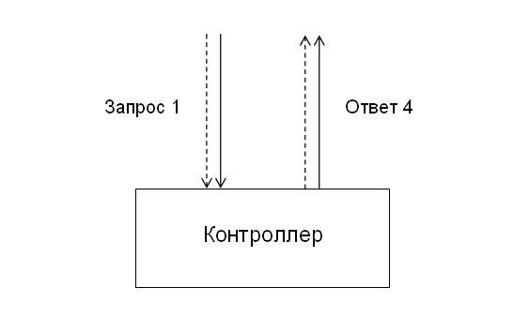

Рисунок 1 - Запросы MVC

Получив Запрос 1, Контроллер его анализирует, и в зависимости от результатов обработки может выдать следующие варианты ответа

* 1. Сразу выдать ответ об ошибке (например, при запросе несуществующей страницы отдать только HTTP-заголовок «404 Not found»).
  2. Если поступивший Запрос 1 признан корректным, то, в зависимости от того, является он запросом на просмотр или на модификацию данных, Контроллер вызывает соответствующий метод Модели, такой как Save или Load, как показано на рисунке 2.

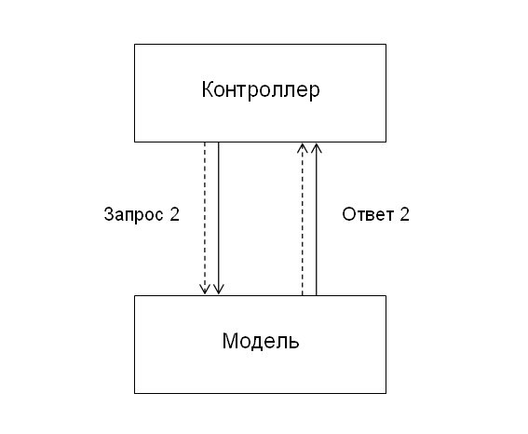

Рисунок 2 - Запросы сохранение и загрузка

Важное замечание: концепция MVC не только не привязана к какому-то конкретному языку программирования, она также не привязана и к используемой парадигме программирования.

Итак, в зависимости от полученного от Модели Ответа 2 Контроллер решает, какое из Представлений вызвать для формирования итогового ответа на изначальный Запрос 1, как показано на рисунке 3:

1. В случае неудачи – Представление для сообщения об ошибке
2. В случае успеха – Представление для отображения запрашиваемых данных либо сообщения об их успешном сохранении (если Запрос 1 был на изменение данных).

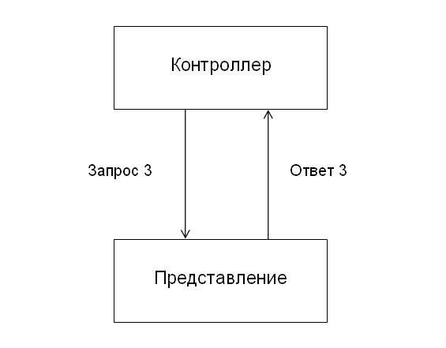

Рисунок 3 - Представление сообщений

Вопрос о том, кто должен проверять на валидность и права доступа входные данные (Контроллер или Модель), является предметом достаточно многочисленных споров, поскольку паттерн MVC не описывает таких деталей.

Контроллер проверяет входные данные на предмет «общей» (т.е. независящей от конкретного запроса) корректности, соответствие требованиям Модели к валидности сохраняемых данных проверяет соответствующий метод Модели, а права доступа – метод Access отдельного класса User.

Для вызова Представления в PHP иногда проектируется специальный класс (а то и несколько классов), например, View (это часто встречается в описаниях MVC в реализации того или иного фреймворка), однако это не является требованием MVC.

Также файлы Представлений часто называют шаблонами, а при использовании так называемых шаблонизаторов роль Представления играет сам шаблонизатор, а шаблоны (т.е. файлы, содержащие непосредственно HTML-разметку) в некоторых фреймворках называют layouts.

JavaScript - предназначен для написания сценариев для активных HTML-страниц. Язык JavaScript не имеет никакого отношения к языку Java. Java разработан фирмой SUN. JavaScript - фирмой Netscape Communication Corporation. Первоначальное название - LiveScript. После завоевания языком Java всемирной известности LiveScript из коммерческих соображений переименовали в JavaScript.

JavaScript не предназначен для создания автономных приложений. Программа на JavaScript встраивается непосредственно в исходный текст HTML-документа и интерпретируется брaузером по мере загрузки этого документа. С помощью JavaScript можно динамически изменять текст загружаемого HTML-документа и реагировать на события, связанные с действиями посетителя или изменениями состояния документа или окна.

Важная особенность JavaScript - объектная ориентированность. Программисту доступны многочисленные объекты, такие, как документы, гиперссылки, формы, фреймы и т.д. Объекты характеризуются описательной информацией (свойствами) и возможными действиями (методами).

PHP 7 является основным выпуском языка программирования PHP, и его рекламируют как революцию в способах разработки и доставки веб-приложений для мобильных устройств на предприятия и в облачную среду. Этот выпуск считается наиболее важным изменением для PHP после выпуска PHP 5 в 2004 году.

В PHP 7 добавлены десятки функций, наиболее важные из которых упомянуты ниже:

* Улучшенная производительность – слияние PHPNG-кода в PHP7 в два раза быстрее, чем в PHP 5.
* Меньшее потребление памяти – оптимизированный PHP 7 использует меньше ресурсов.
* Объявления скалярных типов – теперь можно применять параметры и возвращаемые типы.
* Согласованная поддержка 64-разрядных систем – Согласованная поддержка машин с 64-разрядной архитектурой.
* Улучшенная иерархия исключений – улучшена иерархия исключений.
* Многие фатальные ошибки преобразуются в исключения – диапазон исключений увеличен, и многие фатальные ошибки преобразуются в исключения.
* Безопасный генератор случайных чисел – добавление нового API безопасного генератора случайных чисел.
* Устаревшие SAPI и расширения удалены – Различные старые и неподдерживаемые SAPI и расширения удалены из последней версии.
* Нулевой оператор слияния – Добавлен новый нуль-оператор объединения.
* Объявления возврата и скалярного типа – добавлена поддержка типа возврата и типа параметра.
* Анонимные классы – добавлена поддержка анонимных.
* Подтверждение нулевой стоимости – добавлена поддержка подтверждения нулевой стоимости.
* Улучшенная производительность – слияние PHPNG-кода в PHP7 в два раза быстрее, чем в PHP 5.
* Меньшее потребление памяти – оптимизированный PHP 7 использует меньше ресурсов.
* Объявления скалярных типов – теперь можно применять параметры и возвращаемые типы.
* Согласованная поддержка 64-разрядных систем – Согласованная поддержка машин с 64-разрядной архитектурой.
* Улучшенная иерархия исключений – улучшена иерархия исключений.
* Многие фатальные ошибки преобразуются в исключения – диапазон исключений увеличен, и многие фатальные ошибки преобразуются в исключения.
* Безопасный генератор случайных чисел – добавление нового API безопасного генератора случайных чисел.
* Устаревшие SAPI и расширения удалены – Различные старые и неподдерживаемые SAPI и расширения удалены из последней версии.
* Нулевой оператор слияния – Добавлен новый нуль-оператор объединения.
* Объявления возврата и скалярного типа – добавлена поддержка типа возврата и типа параметра.
* Анонимные классы – добавлена поддержка анонимных.
* Подтверждение нулевой стоимости – добавлена поддержка подтверждения нулевой стоимости.

PHP 7 использует новый Zend Engine 3.0 для повышения производительности приложений почти вдвое и на 50% лучшего потребления памяти, чем PHP 5.6. Это позволяет обслуживать более одновременных пользователей, не требуя дополнительного оборудования. PHP 7 разработан и переработан с учетом сегодняшних рабочих нагрузок.

HTML — это язык гипертекстовой разметки, с помощью которого наши коллеги верстальщики непосредственно создают структуру web-страниц (одной из разновидностей которых являются лэндинги) и email-писем.

Если объяснить суть данного понятия простыми и наглядными образами, то можно сказать, что HTML — это тело, а CSS (Cascading Style Sheets — каскадные таблицы стилей) — одежда. В то время как CSS определяет внешний вид web-страницы, HTML формирует ее структуру (скелет) посредством заголовков, списков и других подобных элементов, начиная от начала страницы — хедера, и до ее конца — футера.

Неспроста также сказано, что HTML — это язык разметки: именно метки или как их еще называют тэги (tags), заключенные в угловые скобки, формируют те элементы, из которых и состоит код HTML. В большинстве своем, элементы данного языка имеют открывающий и закрывающий тэг. От правильного (валидного) использования последних зависит не только адекватность структуры веб-страницы, но и правильность ее отображения интернет-браузерами.

CSS (Cascading Style Sheets) — язык таблиц стилей, который позволяет прикреплять стиль (например, шрифты и цвет) к структурированным документам (например, документам HTML и приложениям XML). Обычно CSS-стили используются для создания и изменения стиля элементов веб-страниц и пользовательских интерфейсов, написанных на языках HTML и XHTML, но также могут быть применены к любому виду XML-документа, в том числе XML, SVG и XUL. Отделяя стиль представления документов от содержимого документов, CSS упрощает создание веб-страниц и обслуживание сайтов.

CSS поддерживает таблицы стилей для конкретных носителей, поэтому авторы могут адаптировать представление своих документов к визуальным браузерам, слуховым устройствам, принтерам, брайлевским устройствам, карманным устройствам и т.д.

Каскадные таблицы стилей описывают правила форматирования элементов с помощью свойств и допустимых значений этих свойств. Для каждого элемента можно использовать ограниченный набор свойств, остальные свойства не будут оказывать на него никакого влияния.

jQuery — javascript библиотека, использование которой делает разработку на javascript кода намного быстрее и проще. В недалеком прошлом эта библиотека позволяла быстро разрабатывать скрипты. В настоящее время чистый javascript продвинулся настолько, что использование jQuery для многих проектов становится ненужным.

Krajee Yii Extensions это базовая библиотека с набором базовых классов и компонентов, используемых всеми расширениями Yii2 от Krajee . При необходимости можно использовать эту базовую библиотеку при создании собственных расширений.

Чтобы обеспечить более экономичный компонент кода base / foundation для использования во всех расширениях Krajee (например, Yii2-виджеты, Yii2-сетка и т. д.) позволяет большинству разработчиков подключать и воспроизводить компоненты которые им нужны, без необходимости установки полного набора виджетов.

Фреймворк Bootstrap — это свободный набор инструментов для создания интерфейсов сайтов и веб-приложений. Его возможности ориентированы исключительно на фронтенд-разработку.

Yii 2.0.34это современный и широконаправленный PHP фреймворк, для разработки веб и консольных приложений. Он призывает к чистому написанию кода, без лишних связанностей, принципу DRY (don’t repeat yourself) направленный на снижение повторения кода, событийно-ориентированное программирование, когда выполнение подпрограммы определяется исходя из события, запущенного пользователем, соглашение по конфигурации, по которому если класс соответствует соглашению наименованию, тогда он не нуждается в дополнительной конфигурации, а также модульная структура приложения. Для фреймворка уже разработано много библиотек, виджетов и расширений как основными, так и сторонними разработчиками. Это все позволяет быстро разрабатывать качественные приложения.

# 3 Создание информационного блога

# 3.1 Постановка задачи

Целью данной ВКР является создание информационного блога с использованием Yii2 фреймворка.

Блог должен соответствовать следующим требованиям:

* отражать основную тему;
* быстро открываться;
* обладать удобным навигационным меню;
* обладать приятным дизайном;
* иметь форму регистрации и авторизации;
* содержать интуитивно понятную административную панель;
* должен быть адаптивным.

# 3.2 Информационная модель сайта

Информационная модель используется инженерами-программистами и веб-дизайнерами, чтобы построить эффективную платформу, которая проста в использовании и навигации. Если инженер или дизайнер не сможет построить информационную модель или создаст плохую модель, то многие пользователи предположат, чего блогу или программе не хватает интуитивно понятных функций, и навигация может быть неправильной, в результате чего пользователи, получат разочарование. Большинство таких моделей построены в виде иерархии, с главным доменом в верхней части и глубже домены внизу.

На рисунке 4 показаны все связи между страницами блога.

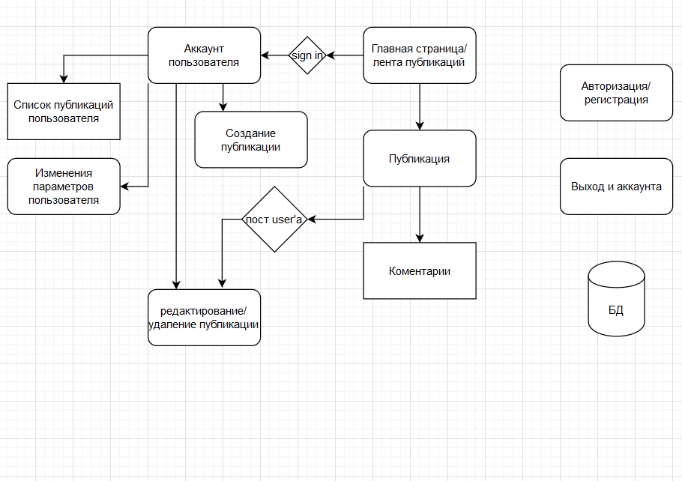

Рисунок 4 - Информационная модель блога

# 3.3 Входная информация

Входная информация представляет собой текстовые файлы с расширениями php, js (скриптовый язык), css (каскадных таблиц стилей), png и jpg (графика), текстовую и графическую информацию.

# 3.4 Выходная информация

Выходной информацией являются страницы блога. Главную страницу сайта можно разделить на отдельные секции, а именно:

1. В верхней части страницы расположено горизонтальное навигационное меню, с авторизацией пользователя.
2. Первая секция страницы представляет собой область для фильтрации записей блога по заголовку, жанрам, а так же сортировку.
3. Вторая секция страницы содержит публикации, при нажатии на которые открываются на новой странице в полный размер.
4. Третья секция страницы содержит краткую информацию о разработчике и ссылки на официальный сайт фреймворка Yii.

# 3.5 Разработка интерфейса

При открытии блога пользователь попадает на главную страницу.

Главная станица блога состоит из зафиксированного на верху горизонтального навигационного меню, показанного на рисунке 5.



Рисунок 5 - Горизонтальное навигационное меню

Поскольку блог является адаптивным, при дисплее меньшего размера меню выглядит как на картинке 6, при нажатии на кнопку появляется выпадающий список со всеми компонентами меню, как показано на рисунке 7



Рисунок 6 - Адаптивное меню



Рисунок 7 - раскрытое адаптивное меню.

Ниже меню находится фильтрация, который показан на рисунке 8. Фильтрацию можно провести по заголовку, жанру, а также отсортировать по дате или по количеству просмотров, при этом выбрать по возрастанию или по убыванию.

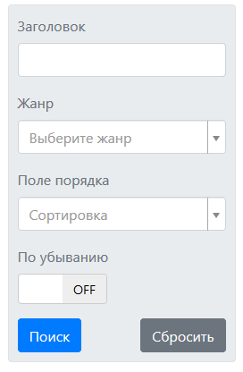

Рисунок 8 - Фильтрация публикаций.

Рядом с публикацией находятся публикации, которые имеют вид как на рисунке 9.

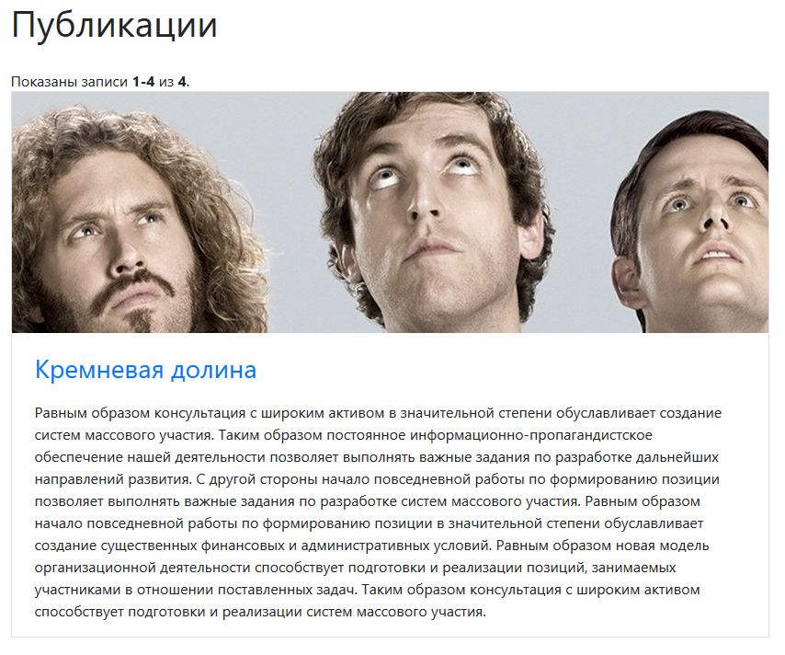

Рисунок 9 - Интерфейс публикации

В нижней части страницы расположена краткая информация о разработчика, она показана на рисунке 10.



Рисунок 10 - Краткая информация о разработчиках

При нажатии на заголовок публикации открывается новая страница, которая представлена на рисунках 11 и 12.

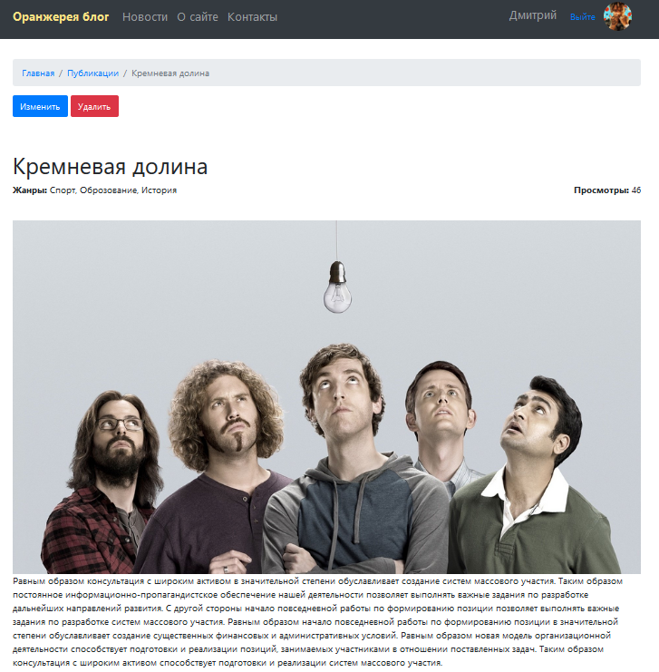

Рисунок 12 - Полноразмерное открытие публикаций

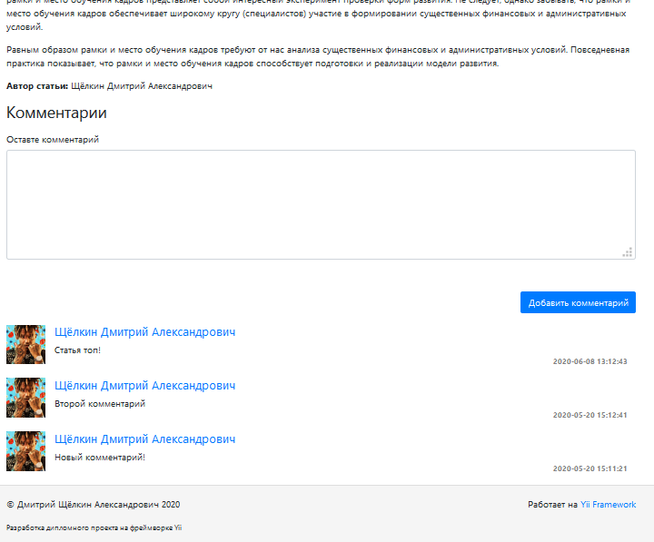

Рисунок 12 - Полноразмерное открытие публикаций

На странице просмотра публикации располагается:

* Заголовок публикации;
* Жанр;
* Количество просмотров;
* Фотографии;
* Текст публикации;
* Автор;
* Комментарий, если он существует, а также его автор, текст комментария и дата/время публикации комментария, как показано на рисунке 13, если его нет, то соответствующее сообщение.



Рисунок 13 Интерфейс комментария

Чтобы оставить комментарий необходимо авторизоваться. При нажатии на кнопку войти открывается следующая страница, которая показана на рисунке 14.

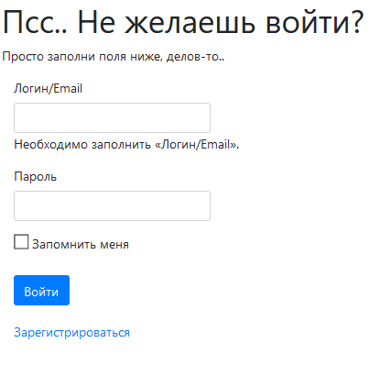

Рисунок 14 Авторизация в блоге

Если пользователь не авторизован, то у него есть возможность зарегистрироваться. Форма регистрации представлена на рисунке 15.

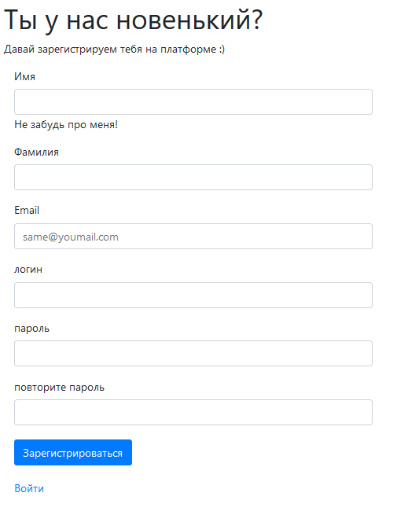

Рисунок 15 - Форма регистрации

Все поля в авторизации и регистрации проверяются на правильность ввода, что предотвратит появление возможных ошибок.

После авторизации пользователь появляется на главной странице, при этом у него появляются дополнительные функции, которые можно увидеть на рисунке 16.

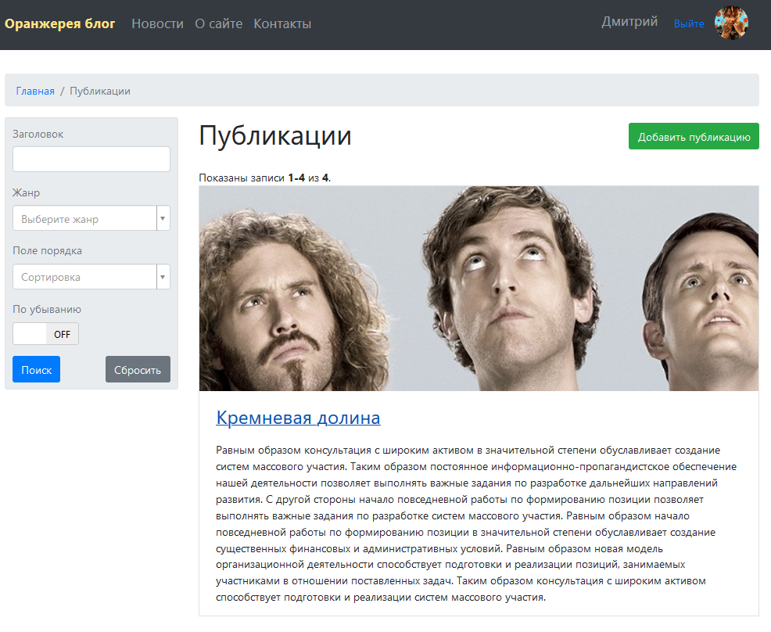

Рисунок 16 - Главная страница для авторизированного пользователя

При нажатии на кнопку «Добавить публикацию» открывается окно интерфейс, которого представлен на рисунке 17.

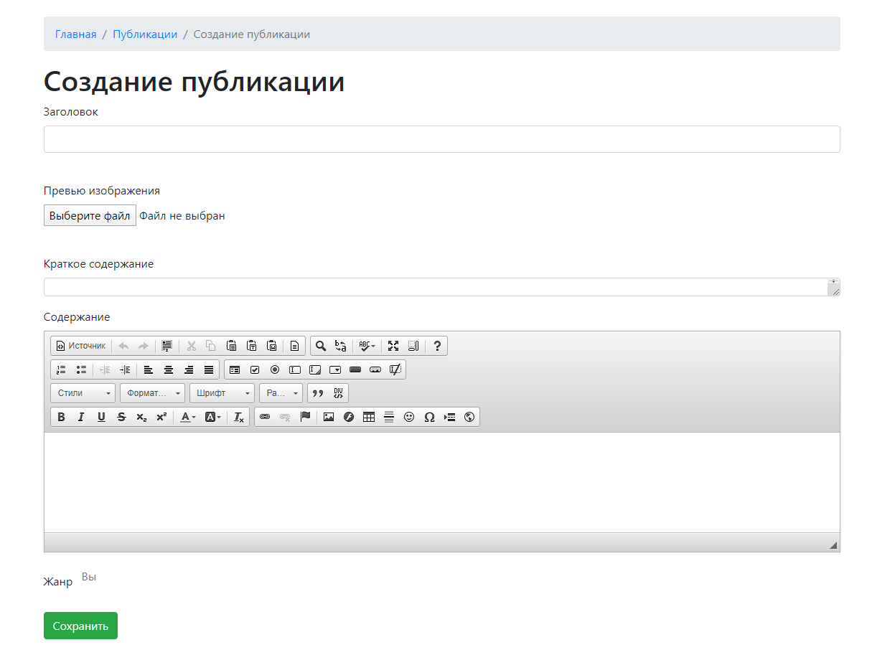

Рисунок 17 - Добавление публикации

Данная форма содержит поле для ввода заголовка, кнопку для загрузки фотографии к посту блога, а также поле краткого содержания которое будет показано на главной станице. Поле содержание содержит в себе редактор текста CKEditor, благодаря которому можно форматировать текст прямо на странице добавления записи. Также для публикации можно выбрать жанр.

В меню можно нажать на имя авторизованного пользователя и откроется страница, которая представлена на рисунке 18.

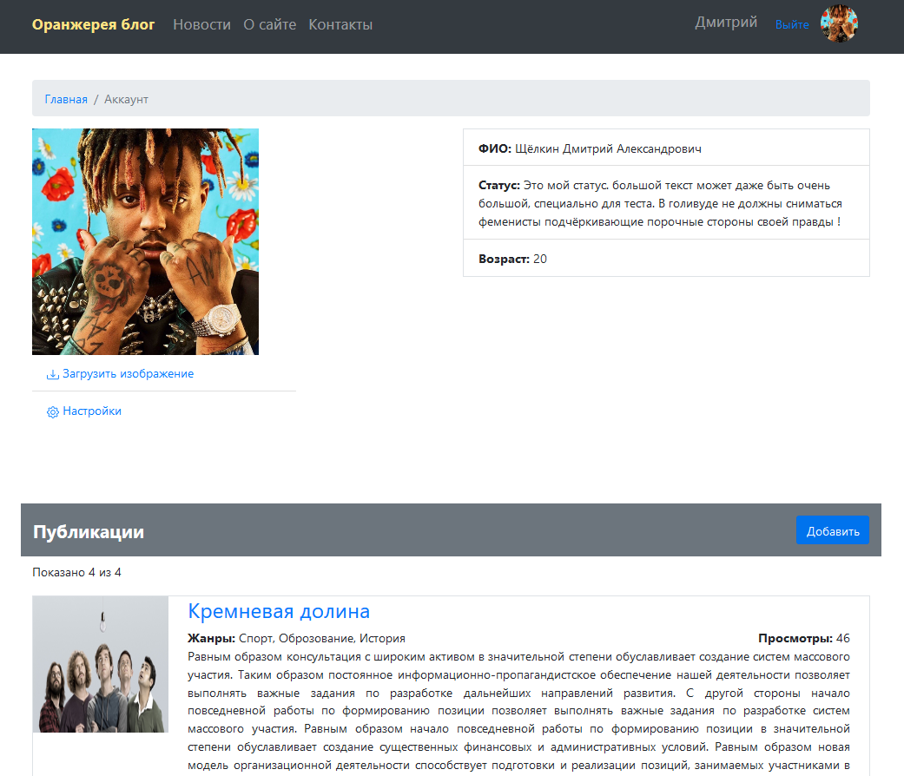

Рисунок 18 - Редактирование настроек пользователя

На данной странице можно:

* поменять ФИО
* изменить свой статус
* указать свой возраст
* настроить иконку
* создать публикацию
* увидеть уже опубликованные записи.

При нажатии на заголовок существующей публикации можно отредактировать или удалить публикацию, как показано на рисунке 19.

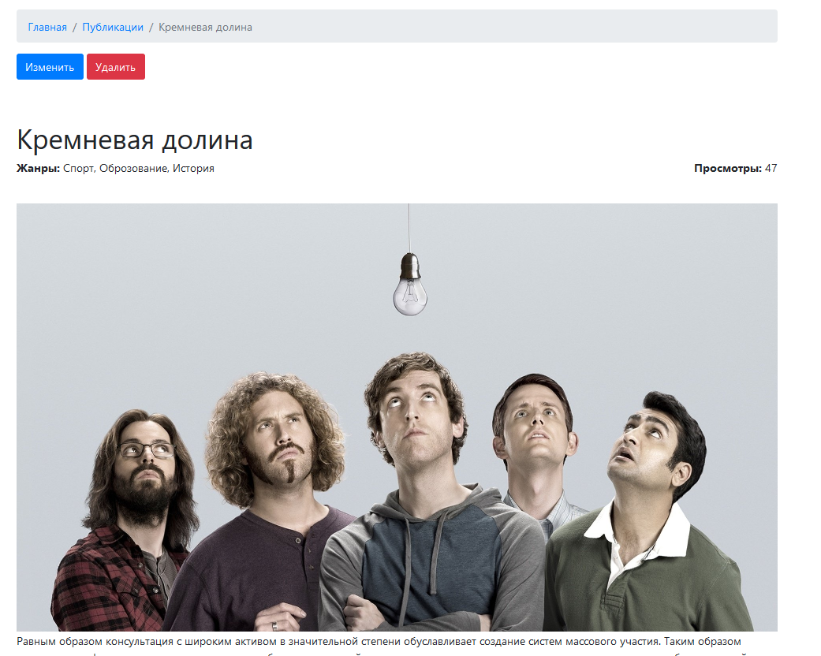

Рисунок 19 - Редактирование публикаций

При нажатии на ссылку рядом с именем авторизованного пользователя можно выйти, при этом все доступные авторизованному пользователю функции исчезнут.

# 3.6 Руководство администратора

Для полноценной роботы блога необходим хостинг или виртуальный сервер, удовлетворяющий следующим условиям:

* Версия PHP установленная на сервере должна быть не менее 7;
* Доступ к серверу по протоколу FTP, для загрузки файлов на сервер;
* Доступ по протоколу SSH для установки фреймворка;
* Должен включать в себя базу данных my sql;
* Для работы с БД, сервер должен иметь установленный пользовательский интерфейс php my admin

Перечень файлов, содержащихся в каталоге перечислены в Таблице 1.

Таблица 1 – Перечень файлов

|  |  |
| --- | --- |
| Имя | Назначение |
| assets | Папка содержит файл управления ресурсами сайта, для автономного подключения того или иного ресурса для определённой странице. Ресурсом являются изображения, js файлы, и файлы css. Во вложенности этой папки могу находиться общие ресурсы, но это не является обязательным местом хранения |
| commands | Папка содержит в себе файлы, отвечающие за консольные команды сайта. |
| config | Папка содержит в себе конфигурационные файлы сайта, которые предназначены для установки общих правил сайта. Пример: подключение БД, подключение внешних модулей, настройки роутов, настройка корневого каталога. |
| controllers | Папка содержит классы контролеров (читайте параграф MVC). |
| mail | Папка содержит файлы представлений для электронной почты. |
| models | Папка, содержащая классы моделей (читайте параграф MVC). |

Продолжение Таблица 1

|  |  |
| --- | --- |
| Имя | Назначение |
| runtime | Папка содержит файлы, созданные во время работы сайта. Пример кэш, логи. |
| tests | Папка содержит синтетические тесты для основного приложения. |
| vendor | Главная папка фреймворка, которая содержит в себе файлы Yii и дополнительные модули. |
| views | Папка, содержащая в себе файлы представлений страниц, элементов, модулей сайта (читайте параграф MVC). |
| web | Основная папка сайта, содержит в себе ресурсы сайта, точку входа сайта, стили, картинки и тд. |
| widgets | Папка, содержащая в себе файлы, отвечающие за отдельные, подключаемые виджеты элементы сайта. |
| composer.json | Главная папка содержит в себе подключаемые модули к сайту, управляет модулями в папке композер. |
| composer.lock | Файл, отвечающий за фиксацию зависимостей. |
| composer.phar | Файл, отвечающий за работоспособность команды в командной строке composer. |
| README.md | Текстовый файл с информацией о проекте. |
| requirements.php | Файл содержит зависимости проекта. |
| yii | Файл отвечает за установкой глобальной переменой, которая отображает статус среды разработки. Так же файл подключает конфиги проекта. |

# 3.7 Руководство пользователя

Чтобы начать просмотр сайта с полным функционалом необходимо открыть в браузере адрес размещения данного блога, на момент написания данной ВКР адрес расположения блога на фреймворке Yii 2 http://www.diarybibl.h1n.ru/

# 4 Мероприятия по охране труда

# 4.1 Общие требования безопасности

1. К работе на персональном компьютере допускаются учащиеся, прошедшие медицинское освидетельствование, усвоившие правила ведения работы по технике безопасности, электробезопасности и пожарной безопасности, прошедшие инструктаж по данной инструкции с росписью в журнале.
2. Помещение для занятий с использованием ВДТ и ПЭВМ в учебном заведении должны быть оборудованы столами, предназначенными для работы на ПЭВМ и ВДТ.
3. Недопустимо опоздание, на занятие, учащийся строго соблюдает правила внутреннего распорядка.
4. При несчастном случае, происшедшем на занятии, получении травмы необходимо немедленно сообщить мастеру производственного обучения или преподавателю, а пострадавшему должна быть оказана первая медицинская помощь, доставить его в медицинский пункт лицея, при необходимости вызвать скорую помощь по тел. 03.
5. В случае возникновения пожара необходимо отключить компьютер от электросети, сообщить мастеру, вызвать пожарную охрану по телефону 01, принять меры к тушению пожара имеющимися средствами пожаротушения. Эвакуация людей происходит согласно «Плана эвакуации» и инструкции «Действия в случае пожара».
6. Ответственность за несоблюдение требований данной инструкции несут виновные в соответствии с действующим законодательством (административной, дисциплинарной, материальной, уголовной).
7. ВДТ должны иметь гигиенический сертификат, включающий в том числе оценку визуальных параметров, площадь на одно рабочее место, отделка помещений.
8. 8. При использовании в учебном процессе компьютера возникают факторы, отрицательно влияющие на здоровье: утомление зрительного анализатора, воздействие электромагнитных излучений, ионизация воздуха. Поэтому должны быть соблюдены визуальные эргономические параметры видеотерминалов: яркость знака (фона), внешняя освещенность экрана, угловой размер знака. В целях защиты от электромагнитных, и электростатических полей применяются приэкранные. фильтры, специальные экраны.

Должен соблюдаться временной режим работы на компьютерах.

# 4.2 Требования безопасности перед началом работы.

1. До начала работы проверить и подготовить рабочее место.
2. Проверить укомплектованность персонального компьютера согласно технической документации.
3. Проверить изоляцию электропроводки.
4. Проверить заземление корпуса компьютера, если нарушен провод заземления – работа на компьютере запрещена.
5. Посторонние предметы с рабочего стола должны быть убраны.

# 4.3 Требования безопасности во время работы.

1. 3а каждым учащимся закрепляется учебное место, за которым он обязан следить.
2. Для обеспечения нормальных и безопасных условий работы на персональном компьютере запрещается:

2.1) Включать компьютер и дополнительное оборудование без разрешения преподавателя, мастера.

2.2) Выполнять работу на компьютере в отсутствие преподавателя.

2.3) Перемещать комплектующие блоки.

2.4) Пользоваться программными продуктами, не входящими в перечень программного обеспечения в кабинете.

2.5) Включать компьютер в электрическую сеть, если у него снята крышка корпуса.

2.6) Открывать крышку корпуса принтера, производить смену ленты, переключение ленты, если компьютер включен в электросеть.

2.7) Работать на компьютере с неисправной электропроводкой.

2.8) Работать на компьютере беременным женщинам.

2.9) Проводить ремонт компьютеров непосредственно в рабочих и учебных помещениях.

# 4.4 Требования безопасности в аварийных ситуациях при работе на персональном компьютере

1. При неисправности или отключении компьютера необходимо немедленно отключить его от электросети и сообщить об этом мастеру или преподавателю.
2. Учащимся запрещается самостоятельно ремонтировать компьютер при неисправности.
3. При неисправности компьютера или электропроводки возможны поражения электрическим током. Чтобы освободить человека, попавшего под напряжение, необходимо немедленно отключить компьютер.
4. Если невозможно быстро отключить электроустановку, для освобождения пострадавшего от действия тока необходимо себя надежно изолировать.
5. После освобождения пострадавшего ему нужно оказать первую медицинскую помощь, доставить в медпункт или вызвать скорую помощь.

# 4.5 Требования безопасности по окончании работы.

1. По окончании работы необходимо сначала отключить выключатель.
2. Проверить комплектность компьютера.
3. Убрать рабочее место.
4. После каждого академического часа занятий с ВДТ и ПЭВМ следует устраивать перемены длительностью 15-20 минут, с обязательным выходом учащихся из кабинета и организацией сквозного проветривания.

# ЗАКЛЮЧЕНИЕ

В рамках данной работы был разработан Интернет-магазина «Фитнес «Формула»» для компании, занимающегося оказанием услуг в сфере продаж.

Были решены следующие задачи:

* Изучена история и техническая основу блога;
* Составлена классификация блога;
* Произведено ознакомление с существующими платформами блогов;
* Разработан функциональный интерфейс;
* Разработан дизайн сайта;
* Выбрана технология создания сайта;
* Разработан программный продукт.

В результате проделанной работы был получен, полнофункциональный блог, полностью готовый к применению. Данный продукт ориентирован на социальный контингент. С его помощью пользователь сможет получать необходимую информацию к размышлению. В качестве дальнейшего совершенствования web-сайта возможна доработка интерфейса сайта с целью дальнейшего повышения его информативности, привлекательности и удобства.

# СПИСОК ИСПОЛЬЗОВАННОЙ ЛИТЕРАТУРЫ

1. Байков, В. Д. Интернет: поиск информации и продвижение сайтов: Пособие / Байков В.Д. - СПб:БХВ-Петербург, 2016. - 289 с..
2. Гаевский А.Ю, Романовский В.А. Создание Web-страниц и Web-сайтов – М.: Кудиц-Образ, 2011. 460 с.
3. Зуев К.В. Web-сайт и многое другое – М.: Лотос, 2011. 250 с.
4. Кривуля Д.Е., Лебедев А.Г. Информационная паутина в сети Интернет– Саратов: ИКЦ «ДИС», 2010. 150 с.
5. Леоненков, А. В. Самоучитель UML: Самоучитель / Леоненков А.В., - 2-е изд., перераб. и доп. - СПб:БХВ-Петербург, 2015. - 418 с.
6. Огнева Д.Д. Интернет для всех – М.: «ИНФА», 2011. 200 с.
7. Печенин С.А. Методы системного анализа информационного потока контента. – Саратов: ИКЦ «ДИС», 2011. 150 с.
8. Панфилов, К. Создание веб-сайта от замысла до реализации. / К. Панфилов. - Москва : ДМК Пресс, 2017. - 440 с.: ил.
9. Cадилов С.П. Web-анализ или современный копирайтинг – М.:Бук-пресс, 2012. 200 с.
10. Тарасенко А.В. Ведение Web-сайтовa – М.: Новое знание, 2011. 350 с.
11. Тимченко Т.А. Библия продвинутого пользователя – М.: ИНФРА, 2011. 150 с.
12. Черепанов С.О. Анализ копирайтинга – М.: Бук-пресс, 2012. 210 с.
13. Щеголенко Г.Ф. Создание Web-сайтовa для всех – М.: Новое знание, 2011. 300 с.
14. Яценко Д.К. Современный контент на сайтах и не только – М.: «Вильямс», 2011. 170 с.
15. HTML5. Свободная энциклопедия. – (Рус.). –. URL: https://ru.wikipedia.org/wiki/HTML5. [15 марта 2020]
16. CSS. Свободная энциклопедия. – (Рус.). –. URL: https://ru.wikipedia.org/wiki/CSS. [14 марта 2020]
17. JavaScript. Центральный javaScript-ресурс. – (Рус.). – URL: https://learn.javascript.ru/intro. [2 декабря 2019]
18. Gulpjs. – (Рус.). –. URL: https://github.com/gulpjs/gulp/blob/master/ CONTRIBUTING.md [25 марта 2020]
19. Twitter Bootstrap 4. Bootstrap. – (Рус.). –. URL: http://bootstrap-4.ru/docs/4.1/getting-started/introduction/ [12 декабря 2019]
20. Sass CSS с суперсилой. Документация SASS – (Рус.). –. URL: https://sass-scss.ru [5 марта 2020]
21. Самков Г. А. jQuery. Сборник рецептов. / Г. А. Самков. - 2-е изд., перераб. и доп. - СПб.: БХВ-Петербург, 2015. — 416 с.: ил.: 70x100 1/16. - (Профессиональное программирование).
22. Бенкен Елена Сергеевна. AJAX: программирование для Интернета: Практическое руководство / Бенкен Е.С., Самков Г.А. - СПб:БХВ-Петербург, 2017. - 436 с
23. Хортон, А. Разработка веб-приложений в ReactJS / А. Хорто, Р. Вайс ; пер. с англ. Р.Н. Рагимова. - Москва : ДМК Пресс, 2016. - 254 с.
24. Стоянович, С. Бессерверные приложения на JavaScript : практическое руководство / С. Стоянович, А. Симович ; пер. с анг. А. Н. Киселева. - Москва : ДМК Пресс, 2020. - 394 с.
25. КонсультантПлюс – надёжная правовая поддержка. Постановление Главного государственного санитарного врача РФ от 03.06.2003 N 118 (ред. от 21.06.2016) – (Рус.), –, URL: http://www.consultant.ru/document/ cons_doc_LAW_42836. [16 февраля 2020]